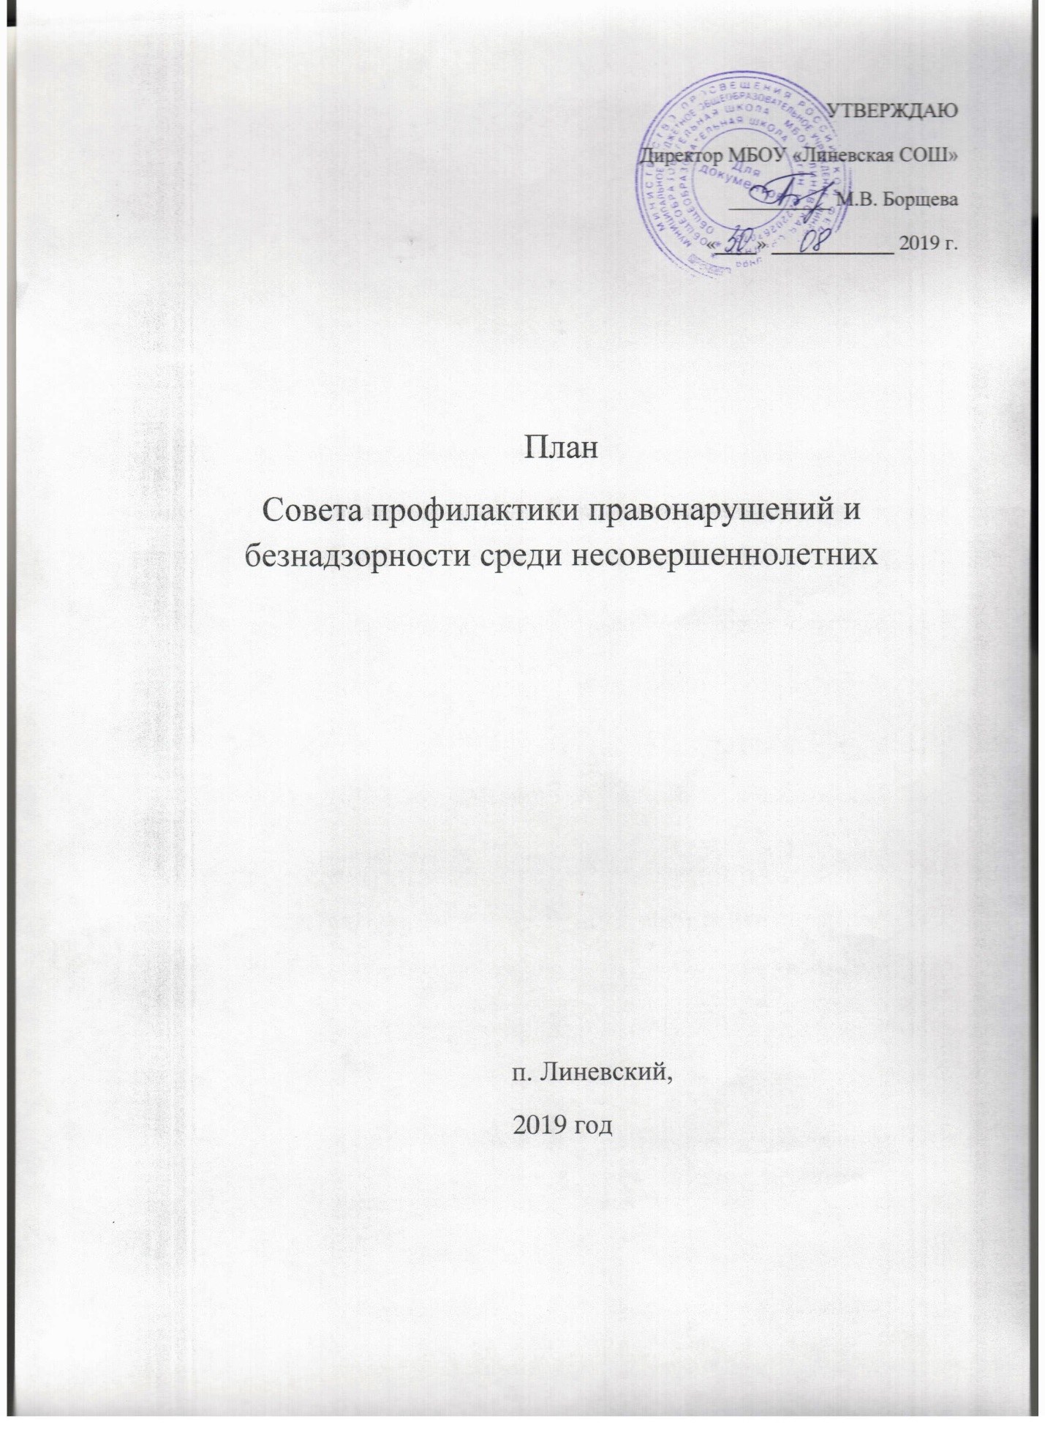
УТВЕРЖДАЮ
Директор МБОУ «Линевская СОШ»
__________ М.В. Борщева
«____» ____________ 2019 г.

План
Совета профилактики правонарушений и безнадзорности среди несовершеннолетних

п. Линевский,
2019 год

Цель:
Оказание своевременной и квалифицированной помощи детям, подросткам и (или) их семьям, попавшим в сложные социальные, семейные, педагогические ситуации.
Предупреждение противоправного поведения учащихся школы, а также создание условий для получения ими полноценного качественного образования.
Организация регулярной работы по выполнению Федерального Закона “Об основах системы профилактики безнадзорности и правонарушений несовершеннолетних”, других нормативно-правовых актов в части предупреждения негативных проявлений в детской и подростковой среде.

Задачи:
- организовать взаимодействие социально-педагогических и прочих структур в решении проблем несовершеннолетних;
- создать условия для успешной социальной адаптации несовершеннолетних, раскрытия их творческого потенциала и жизненного самоопределения;
-обеспечить целенаправленное педагогическое, психологическое, правовое влияние на поведение и деятельность детей и подростков образовательного учреждения.

План работы
Дата | Содержание работы | Ответственный за выполнение
В течение года | Контроль за организацией досуга детей: рейды по местам общественного отдыха и точкам продажи спиртных напитков и табака | Председатель Совета профилактики (ИО заместителя директора по ВР),  члены Совета профилактики
В течение года | Актуализация информации на стенде для родителей и обучающихся с указанием единого телефона доверия, контактных телефонов заинтересованных служб и ведомств | Председатель Совета профилактики (ИО заместителя директора по ВР)
В течение года | Формирование и корректировка социального паспорта школы | Председатель Совета профилактики
В течение года | Уточнение и корректировка списков семей и учащихся, нуждающихся в особом педагогическом внимании, склонных к противоправным действиям, суициду, уходу из дома | Председатель Совета профилактики (ИО заместителя директора по ВР),  члены Совета профилактики
В течение года | Работа по выявлению учащихся, не посещающих школу по неуважительной причине. | Председатель Совета профилактики (ИО заместителя директора по ВР),  члены Совета профилактики
В течение года | Индивидуальная профилактическая работа с детьми группы «риска»
В течение года | Проведение индивидуальных бесед профилактического характера с учащимися, состоящими в группе риска | Председатель Совета профилактики (ИО заместителя директора по ВР),  члены Совета профилактики
В течение года | Совместная профилактическая работа с межведомственными организациями по профилактике правонарушений | Председатель Совета профилактики (ИО заместителя директора по ВР)
В течение года | Заслушивание обучающихся, нарушивших Устав школы, внутришкольные правила поведения | Председатель Совета (ИО заместителя директора по ВР) профилактики,  члены Совета профилактики
В течение года | Актуализация информации о детском дорожно-транспортном травматизме на сайте школы | Учитель информатики
Сентябрь | Заседание Совета профилактики № 1  1.Выбор и утверждение состава Совета профилактики на новый учебный год.  2. Ознакомление с положением Совета профилактики.  3.Обсуждение и утверждение плана работы Совета профилактики на новый 2018-2019 учебный год.  4. Социально-психологическая диагностика семей учащихся.  5.Создание картотеки детей группы «риска». | Председатель Совета профилактики (ИО заместителя директора по ВР),  члены Совета профилактики
Сентябрь | Единый урок « 3 сентября - День солидарности в борьбе с терроризмом» | Председатель Совета профилактики М, классные руководители
Сентябрь | Проведение занятий по теме «Противодействие распространению заведомо ложных сведений об акте терорризма» | Учитель ОБЖ
Октябрь | Всероссийская акция «Единый урок безопасности в сети Интернет» | Учитель информатики
Октябрь | Проведение родительских собраний по вопросам безопасности обучающихся, в том числе предупреждения детского дорожно-транспортного травматизма | Председатель Совета профилактики (ИО заместителя директора по ВР), классные руководители
Октябрь | Заседание Совета профилактики № 2  1. Информация по организации внеурочной деятельности, занятости обучающихся в кружках, и секциях школы.  2. Сведения о занятости учащихся «группы риска» и детей, состоящих на ВШУ и других видах учёта  3. Планирование работы с учащимися на осенних каникулах.  4. Предварительные итоги успеваемости и посещаемости за 1 четверть. | Председатель Совета профилактики (ИО заместителя директора по ВР),  члены Совета профилактики
Октябрь | Профилактические беседы с обучающимися, неуспевающими по итогам I четверти и их родителями. Организация индивидуальной помощи. | Председатель Совета профилактики (ИО заместителя директора по ВР), классные руководители, учителя предметники, классные руководители
Октябрь | Единый профилактический день  Проведение бесед о правилах безопасного поведения во время осенних каникул | Классные руководители
Октябрь | Проведение добровольного анонимного тестирования «Индекс толерантности» | Школьный психолог
Ноябрь | Заседание Совета профилактики № 3  1. «Безопасная зима» - планирование профилактической работы по безопасности детей в зимний период  2. Собеседование с родителями и учащимися, неуспевающими по итогам 1 четверти (если требуется)  3. Разработка стратегии работы по формированию и пропаганде здорового образа жизни среди учащихся, профилактике вредных привычек в ходе акции «Мы выбираем будущее». | Председатель Совета профилактики (ИО заместителя директора по ВР),  члены Совета профилактики
Ноябрь | Родительский лекторий. Выступление психолога «Профилактика агрессивного поведения подростков» | Школьный психолог
Ноябрь | Общешкольный единый урок, посвященный развитию толерантности и профилактики экстремистских явлений на почве национальной нетерпимости | Старший вожатый
Ноябрь | Организация работы родительского патруля | Председатель Совета профилактики (ИО заместителя директора по ВР)
Ноябрь-декабрь | Месячник профилактики правонарушений несовершеннолетних с привлечением сотрудников различных органов системы профилактики | Председатель Совета профилактики (ИО заместителя директора по ВР), учитель обществознания
 | Беседа «Закон на защите детства». | Классные руководители
 | Проведение пятиминуток правоведения на уроках обществознания в течение месячника | Учитель обществознания
Ноябрь-декабрь | Месячник ЗОЖ «Мы выбираем будущее».  Уроки здоровья  Акция «Спорт вместо наркотиков».  Выпуск листовок «Мы выбираем жизнь»  Конкурс рисунков «Мы за ЗОЖ»!  3. Индивидуальные семейные консультации с родителями учащихся, находящихся в социально-опасном положении.  4. Участие в акции «Милиция и дети».  5. Планирование работы с учащимися на зимних каникулах  6. Диспут «Конституция – основной закон жизни» | Председатель Совета профилактики (ИО заместителя директора по ВР), учителя физкультуры
Декабрь | Классные родительские собрания «Проблемы семейного воспитания». | Классные руководители
Декабрь | Оформление стенда «Права и ответственность несовершеннолетних» | Председатель Совета профилактики (ИО заместителя директора по ВР)
Декабрь | Беседа «Петарды омраченный праздник» | Учитель ОБЖ
Декабрь | Беседа «Чем опасны зимние дороги» | Учитель ОБЖ
Декабрь | Профилактическая беседа с обучающимися «Мои зимние каникулы» | Классные руководители
Декабрь | Заседание Совета профилактики № 4  1. Анализ работы школы по профилактике правонарушений и преступлений за 1 полугодие.  2. Планирование работы с учащимися на зимних каникулах  3. Приглашение родителей, учащихся пропускавших уроки без уважительной причины, родителей, у которых отсутствует контроль за ребенком.  4. Предварительные итоги успеваемости и посещаемости за 2 четверть.) | Председатель Совета профилактики (ИО заместителя директора по ВР),  члены Совета профилактики
Январь | Организация индивидуальной помощи неуспевающим во 2 четверти. | Учителя-предметники. Классные руководители
Январь | Беседа «Молодежные субкультуры и их виды» | Школьный психолог
Январь | Заседание Совета профилактики № 5.  - Приглашение родителей, учащихся пропускавших уроки без уважительной причины, родителей, у которых отсутствует контроль за ребенком.  2. Совместное заседание Совета по профилактике, классных руководителей и учителей - предметников по проблеме предотвращения грубых нарушений дисциплины в школе. | Председатель Совета профилактики (ИО заместителя директора по ВР),  члены Совета профилактики, классные руководители, учителя-предметники
Февраль | Беседа «Как противостоять влиянию подростковых антиобщественных группировок» | Школьный психолог
Февраль | Анкетирование на выявление жестокого обращения с детьми | Школьный психолог
Февраль | Беседа «Интернет как средство распространения материалов экстремистской направленности». Знакомство с федеральным списком экстремистских материалов. | Учитель информатики
Февраль | Заседание Совета профилактики № 6  - Обсуждение результатов анкетирования на выявление жестокого обращения с детьми.  - Разное | Председатель Совета профилактики (ИО заместителя директора по ВР),  члены Совета профилактики
Март | Семинар-практикум для классных руководителей «Современные технологии профилактики вредных привычек» | Председатель Совета профилактики (ИО заместителя директора по ВР), школьный психолог
Март | Заседание Совета профилактики № 7  1. Обсуждение работы по профилактике нарушений дисциплины, драк, выражений нецензурной бранью  2. Планирование работы с учащимися на весенних каникулах.  3. Предварительные итоги успеваемости за 3 четверть  4. Составление плана весенних каникул | Председатель Совета профилактики (ИО заместителя директора по ВР),  члены Совета профилактики
Март - апрель | Месячник профориентации | Председатель Совета профилактики (ИО заместителя директора по ВР),  члены Совета профилактики, школьный психолог, классные руководители
 | Конференция старшеклассников «Жизнь с достоинством – что это значит?» | справка
Апрель | Заседание Совета профилактики № 8  - Организация индивидуальной помощи неуспевающим по итогам 3 четверти | Председатель Совета профилактики (ИО заместителя директора по ВР)
Апрель | Проведение общешкольного и классных родительских собраний. «Что такое дисциплина?» | Председатель Совета профилактики (ИО заместителя директора по ВР, классные руководители
Май | Заседание Совета профилактики № 9  - Подведение итогов работы Совета профилактики  - Отчеты классных руководителей по индивидуальной работе с «трудными» учащимися.  - Выявление намерения детей «группы риска» участвовать в трудовой деятельности.  - Трудоустройство детей в летнее время | Председатель Совета профилактики (ИО заместителя директора по ВР)
Май | Беседа «Безопасное лето». | Классные руководители

Примечание: перспективный план работы Совета профилактики может корректироваться и дополняться в течение учебного года.
ИО заместителя директора по ВР: ______________ Н.С. Павлова

УТВЕРЖДАЮ
Директор МБОУ «Линевская средняя
общеобразовательная школа»
___________ М.В. Борщева
«_____» _____________ 2013 г.

Состав совета профилактики
правонарушений, наркомании, бродяжничества

Председатель – Павлова Н.С., ИО заместителя директора по воспитательной работе
Секретарь – Сурина Т.А., педагог – психолог

Члены:
- Неудахина О.К. – общественный инспектор охраны прав детства
- Поклонова Е.А. – заместитель директора по УВР, заместитель председателя совета профилактики.
- Материй С.Н. –представитель общешкольного родительского комитета

УТВЕРЖДАЮ
Директор МБОУ «Линевская средняя
общеобразовательная школа»
____________ М.В. Борщева
«______» ___________ 2013 г.

ПОЛОЖЕНИЕ О СОВЕТЕ ПРОФИЛАКТИКИ

- ОБЩИЕ ПОЛОЖЕНИЯ

  - Настоящее Положение разработано на основе Конституции РФ, Федерального закона «Об основных гарантиях прав ребенка в Российской Федерации», Конвенции о правах ребенка, ФЗ «Об образовании», ФЗ РФ «Об основах системы профилактики безнадзорности и правонарушений среди несовершеннолетних», Устава школы и локальных актов, регулирующих учебную и внеурочную деятельность учащихся, в целях защиты прав и законных интересов учащихся ОУ, оказания педагогической, психологической помощи обучающимся, попавшим в сложную жизненную ситуацию, разработки и реализации эффективных правовых норм по профилактике безнадзорности и правонарушений несовершеннолетних, разработки системы мер на оказание помощи проблемным семьям.

  - Совет профилактики создан в МБОУ «Линевская СОШ» и является его постоянно действующим органом. Председателем совета профилактики является заместитель директора по воспитательной работе. Свою деятельность совет профилактики осуществляет в соответствии с планом работы, утвержденным председателем совета профилактики.

  - При рассмотрении различных материалов на несовершеннолетних и их родителей (законных представителе) советом профилактики ведется протокол, который подписывается председателем и секретарем совета профилактики.

  - Индивидуально-профилактическая работа в отношении несовершеннолетних, родителей (законных представителей) проводится в сроки, необходимые для оказания им специальной или иной помощи, до устранения причин и условий, способствовавших безнадзорности, беспризорности, правонарушениям, др. антиобщественным действиям несовершеннолетних из ОУ.

  - Совет профилактики осуществляет рассмотрение материалов на несовершеннолетних только в присутствии их родителей (законных представителей)

  - Председатель совета профилактики и его заместитель несут персональную ответственность за организацию работы совета профилактики, принятые решения и контроль за их исполнением.

- ЗАДАЧИ СОВЕТА ПРОФИЛАКТИКИ.

2.1. Выявляет учащихся «группы риска» и определяет направления работы и меры
помощи.

  - Оказывает помощь несовершеннолетним в защите и восстановлении нарушенных прав и законных интересов во всех сферах жизнедеятельности.

  - Осуществляет контроль в пределах предоставленных полномочий за условиями воспитания и обращения с несовершеннолетними в ОУ и семье.

  - Разрабатывает и осуществляет меры по социально – педагогической реабилитации несовершеннолетних, находящихся в социально – опасном положении.

  - Проводит анализ состояния, причин, условий правонарушений, злоупотребления наркотическими, токсическими веществами, спиртными напитками среди учащихся ОУ.

  - Обеспечивает взаимодействие между ОУ и социумом, составляющими систему профилактики безнадзорности, беспризорности, наркомании и правонарушений среди несовершеннолетних.

- ПРИНЦИПЫ ДЕЯТЕЛЬНОСТИ СОВЕТА ПРОФИЛАКТИКИ

  - Деятельность совета профилактики основывается на принципах:
    - Законности, демократизма
    - Гуманного отношения к несовершеннолетним
    - Конфиденциальности
    - Поддержки семьи и взаимодействия с ней.
    - Индивидуального подхода к личности каждого несовершеннолетнего.

- ПРАВА СОВЕТА ПРОФИЛАКТИКИ

  - Совет профилактики имеет право:
    - Производить обследование жилищно-бытовых условий проживания
несовершеннолетних в семье совместно с представителями правоохранительных органов.

4.1.2. Производить личный прием несовершеннолетних, родителей (законных представителей). Рассматривать жалобы, заявления, просьбы несовершеннолетних, родителей (законных представителей) и принимать по ним решения в пределах своей компетенции.
4.1.3. Обращаться в соответствующие органы районной системы профилактики для принятия мер к нарушителям законных прав и интересов несовершеннолетних.
4.1.4. Вносить в совет профилактики вопросы защиты нарушенных прав и законных интересов несовершеннолетних учащихся школы от учебы, поведения, уклонения родителей (законных представителей) от воспитания и обучения своих детей, перевода несовершеннолетних в специальные коррекционные учреждения для детей с девиантным поведением.
4.1.5. Вносит предложения в план воспитательной работы с несовершеннолетними.

- СОСТАВ СОВЕТА ПРОФИЛАКТИКИ.

  - В состав совета профилактики входят: председатель совета профилактики – заместитель директора по воспитательной работе, секретарь, члены совета профилактики (заместитель директора по учебно-воспитательной работе, психолог, инспектор по охране прав детства, классные руководители, представители родительской общественности). Количественный состав совета профилактики нечетный.
  - При необходимости выяснения обстоятельств, причин, мотивов, поступков, действий несовершеннолетних, родителей (законных представителей) на заседание совета профилактики приглашаются классные руководители, педагоги – предметники, представители школьного самоуправления, общественности.

- ПОРЯДОК РАБОТЫ СОВЕТА ПРОФИЛАКТИКИ.

  - Совет профилактики проводится один раз в месяц.
  - На совет профилактики приглашаются:
- Учащиеся, совершившие правонарушения
- Родители, уклоняющиеся от воспитания детей
- Учащиеся «группы риска» с целью предупреждения противоправных действий.
  - Направление на совет профилактики может дать классный руководитель после проведенной систематической индивидуальной работы, не давшей положительного результата.

- ЗАСЕДАНИЯ СОВЕТА ПРОФИЛАКТИКИ.

  - Заседание совета профилактики является правомочным при наличии не менее половины его постоянного состава.
  - Работа совета профилактики строится в форме плановых и оперативных заседаний.
  - При рассмотрении различных материалов, ведется протокол, в котором указывается дата и место заседания, состав присутствующих, повестка дня, сведения о явке лиц, участвующих в рассмотрении материалов, краткая запись объяснений приглашенных лиц, сведения о принятом решении, исполнителях и сроках его исполнения, другие данные.

- МЕРЫ ВОЗДЕЙСТВИЯ К НЕСОВЕРШЕННОЛЕТНИМ, РОДИТЕЛЯМ
(законным представителям)

  - Вынести предупреждение.
  - Осуществить постановку на внутришкольный учет.
  - Направить материалы на несовершеннолетнего, родителей (законных представителей) в комиссию по делам несовершеннолетних и защите их прав.
  - Рекомендовать обучение (с согласия родителей) в других учебных заведениях.
  - В качестве крайней меры ставить вопрос перед педагогическим советом ОУ, управлением образования, КДН и ЗП об исключении обучающихся из ОУ.

